

**Introdução à Ciência da Computação - 113913**

**Gabarito Prova 2.1 – Tipo B**

**Observações:**

* São 20 amostras de entrada e cada amostra de saída correta vale 0.5 ponto.

**Soma de Fatoriais**

Faça um programa que leia um valor ***N***, depois leia ***N*** vezes valores ***A*** e ***B***. Para cada valor ***A*** e ***B*** lidos, calcule e imprima na tela ***A! + B!*** (soma dos fatoriais). Ao final, imprima a média de todos os ***A*** lidos e a quantidade de fatoriais múltiplos de ***B*** impressos na tela, ou seja, se ***A! + B!*** for múltiplo de ***B*** (***B*** divide ***A! + B!***) incremente o contador.

**Entrada**

A entrada contém somente valores inteiros, sendo ***N, B > 0*** e ***A ≥ 0***. Na primeira linha será lido o valor ***N*** e nas próximas ***N*** linhas serão lidos os valores ***A*** e ***B***, separados por espaço.

**Saída**

Para valor ***A*** e ***B*** lidos calcule e imprima a soma dos fatoriais dos dois. Ao final, imprima a média de todos os ***A*** lidos (com 2 casas decimais após a vírgula) e a quantidade de soma de fatoriais (***A! + B!***) múltiplos de ***B***, respectivamente, conforme exemplo abaixo.

|  |  |
| --- | --- |
| **Exemplo de Entrada** | **Exemplo de Saída** |
| 2  0 4  3 2 | 25  8  1.50  1 |
| 3  1 1  0 1  4 4 | 2  2  48  1.67  3 |
| 1  2 1 | 3  2.00  1 |
| 3  1 2  2 3  1 4 | 3  8  25  1.33  0 |
| 2  1 1  2 2 | 2  4  1.50  2 |

**Boa Prova!**

**Gabarito**

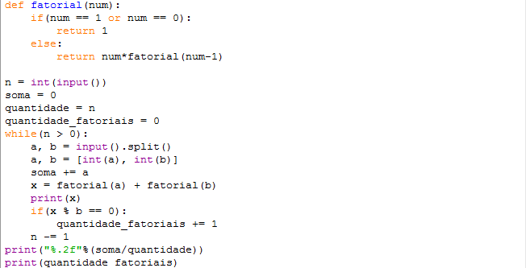

|  |  |
| --- | --- |
| **Amostras de Entrada** | **Amostras de Saída** |
| 3  0 1  2 4  5 3 | 2  26  126  2.33  2 |
| 3  7 4  5 6  2 3 | 5064  840  8  4.67  2 |
| 2  3 7  6 8 | 5046  41040  4.50  1 |
| 4  7 8  9 10  5 4  6 3 | 45360  3991680  144  726  6.75  4 |
| 3  3 5  7 2  2 1 | 126  5042  3  4.00  2 |
| 4  4 8  12 6  3 1  4 1 | 40344  479002320  7  25  5.75  4 |
| 3  4 9  5 2  1 1 | 362904  122  2  3.33  2 |
| 3  3 3  3 2  13 11 | 12  8  6266937600  6.33  3 |
| 4  3 5  4 7  9 7  0 1 | 126  5064  367920  2  4.00  2 |
| 5  2 4  8 6  8 10  8 5  1 1 | 26  41040  3669120  40440  2  5.40  4 |
| 2  1 4  5 6 | 25  840  3.00  1 |
| 5  8 9  11 12  2 4  8 6  5 6 | 403200  518918400  26  41040  840  6.80  4 |
| 4  3 3  9 1  11 7  5 8 | 12  362881  39921840  40440  7.00  4 |
| 5  2 9  6 7  4 6  8 6  5 10 | 362882  5760  744  41040  3628920  5.00  3 |
| 6  6 9  2 8  12 8  12 13  4 8  1 3 | 363600  40322  479041920  6706022400  40344  7  6.17  3 |
| 1  0 1 | 2  0.00  1 |
| 3  3 4  4 5  5 6 | 30  144  840  4.00  1 |
| 4  2 2  3 3  3 5  5 4 | 4  12  126  144  3.25  3 |
| 3  1 6  2 5  4 3 | 721  122  30  2.33  1 |
| 4  1 3  2 4  0 5  1 5 | 7  26  121  121  1.00  0 |